Выкопировка из публичной кадастровой карты
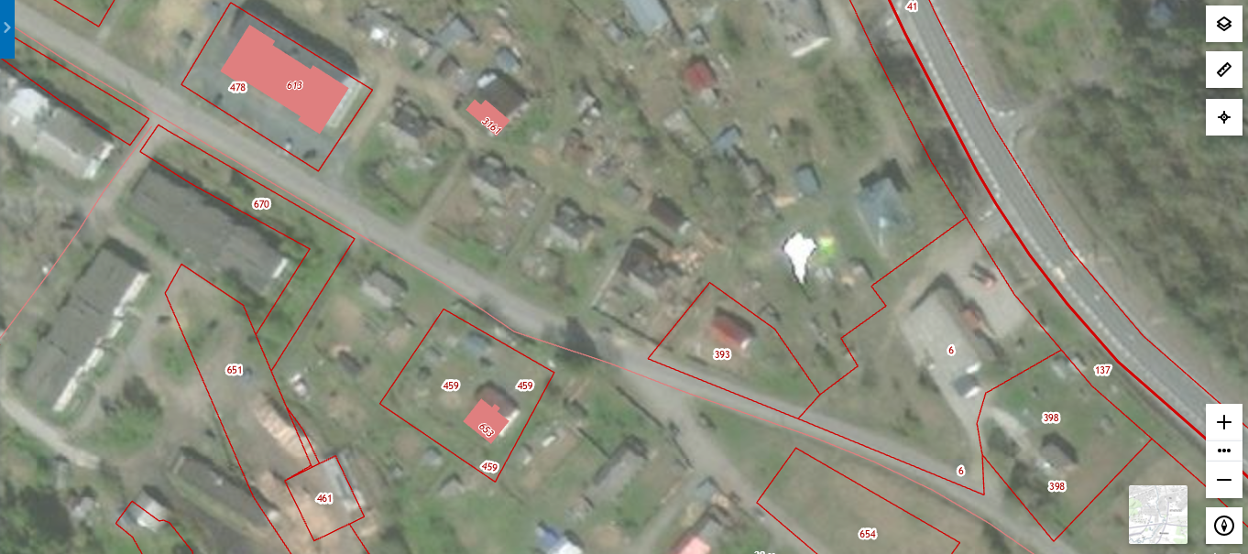
Выкопировка из карты градостроительного зонирования территории п. Рускеала, п. Ортаккала,м. Ханки
